ЛАБОРАТОРНА РОБОТА № 3

Тема: Знайомство з тегами мови HTML: Робота з формами. Додаткові можливості форм у HTML5. Програвання аудіо та відео матеріалів.

Мета: Навчитися створювати форми реєстрації, познайомитися з тегами та атрибутами HTML для створення форм. Навчитися додавати аудіо та відео матеріали на веб-стоінки.

Хід виконання:

Частина 1:
Завдання 1:
Лістинг програми:
<!DOCTYPE html>
<html lang="en">
<head>
<meta charset="UTF-8">
<title>Title</title>
</head>
<body>
<form>
<p><label for="name">Логін:</label><input type="text" id="name"></p>
<p><label for="password">Пароль:</label><input type="password" id="password"></p>
<p><label for="password">Повторіть пароль:</label><input type="password" id="password2"></p>
<p><label for="status">Стать: <input type="radio" name="status" id="status">чоловік<input type="radio" name="status">жінка</label></p>
<p><label for="country">Вкажіть країну:</label><select name="country" id="country">
<option>Україна</option>
<option>Росія</option>
<option>Чехія</option>
<option>Велика Британія</option>
<option>Данія</option>
<option>Китай</option>
<option>Японія</option>
<option>Болгарія</option>
<option>Нігерія</option>
<option>Франція</option>
<option>Італія</option>
<option>ОАЕ</option>
</select></p>
<p><label for="prosebe">Про себе:</label ><textarea type="text" id="prosebe">Я...</textarea></p>
<p><input type="submit" value="Відправити"></p>
</form>
</body>
</html>

Результат виконання програми:
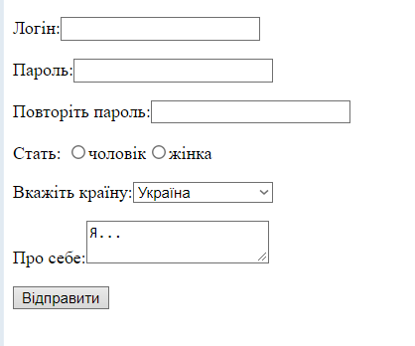
Рис. 1. Результат виконання програми
Завдання 2:
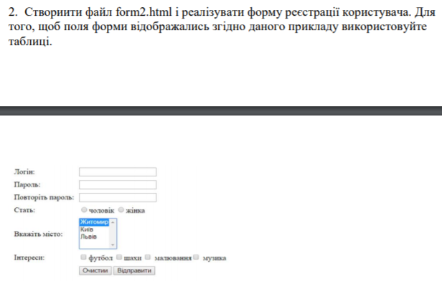
Лістинг програми:
<!DOCTYPE html>
<html lang="en">
<head>
<meta charset="UTF-8">
<title>Title</title>
<style type="text/css">
TABLE {
width: 500px; /* Ширина таблицы */
background: white; /* Цвет фона таблицы */
}
TH {
color: black; /* Цвет текста */
text-align: left; /* Выравнивание по левому краю */
background: white;
}
TD, TH {
padding: 3px; /* Поля вокруг текста */
}
liness{
text-align: left;
width: 150px;
color: red;
}
</style>
</head>
<body>
<table cellspacing="0">
<form>
<tr >
<td width="130">Логін:</td>
<td ><label for="name"></label><input type="text" id="name"></td>
</tr>
<tr>
<td width="130">Пароль:</td>
<td><label for="password"></label><input type="password" id="password"></td>
</tr>
<tr>
<td width="130">Повторіть пароль:</td>
<td><label for="password"></label><input type="password" id="password2"></td>
</tr>
<tr>
<td width="130">Стать:</td>
<td><label for="status"><input type="radio" name="status" id="status">чоловік<input type="radio" name="status">жінка</label></td>
</tr>
<tr>
<td width="130">Вкажіть місто:</td>
<td><label for="city"></label>
<select multiple name="city" id="city" type="text">
<option>Житомир</option>
<option>Київ</option>
<option>Львів</option>
</select></td>
</tr>
<tr>
<td width="130">Інтереси:</td>
<td><label for="hobby">
<input type="checkbox" name="hobby" id="hobby" type="checkbox"> футбол
<input type="checkbox"> шахи
<input type="checkbox"> малювання
<input type="checkbox"> музика
</label></td>
</tr>
<tr>
<td></td>
<td colspan="2"><input type="reset" value="Очистити">&nbsp<input type="submit" value="Відправити"></td>
</tr>
</form>
</table>
</body>
</html>

Результат виконання програми:
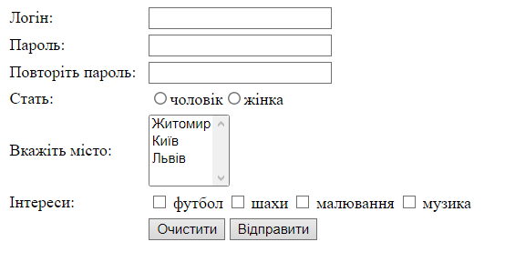
Рис. 2. Результат виконання програми
Завдання 2.1:
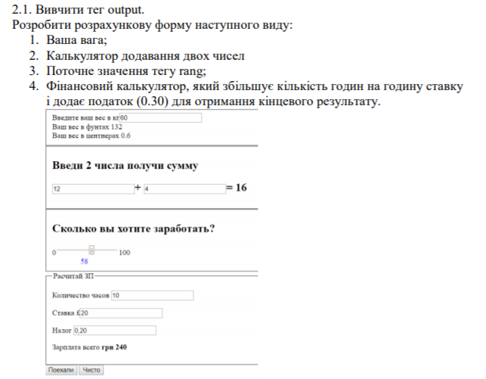
Лістинг програми:
<!DOCTYPE html>
<html lang="en">
<head>
<meta charset="UTF-8">
<title>Title</title>
</head>
<style>
</style>
<body>
<form oninput="result.value=(cm.value*2.2046).toFixed(2)" >
<fieldset oninput="result1.value=(cm.value/100).toFixed(2)">
<p >Введите ваш вес в кг
<input type="number" name="cm" autofocus></p>
<p> Ваш вес в фунтах: <output name="result">0</output></p>
Ваш вес в центнерах:<output name="result1">0</output>
</fieldset>
<fieldset oninput="c.value=a.valueAsNumber+b.valueAsNumber">
<h2>Введи 2 числа получи сумму</h2>
<input type="number" id="a"><strong><font size="5">+</font></strong>
<input type="number" id="b"><strong><font size="5">=</font></strong>
<strong><font size="5"> <output name="c" for="a b" ></output></font></strong>
</fieldset>
<fieldset oninput="aa.value=rg.value">
<p><h2>Сколько вы хотите заработать?</h2></p>
0
<input type="range"
min="0"
max="100"
step="1"
value="58"
name="rg"
>
100
<p style="color: blue">&nbsp&nbsp&nbsp&nbsp&nbsp&nbsp&nbsp&nbsp&nbsp&nbsp&nbsp&nbsp&nbsp&nbsp&nbsp&nbsp&nbsp<nbsp></nbsp><output name="aa" for="rg"></output></p>
</fieldset>
<p></p>
<fieldset oninput="a1.value=b2.valueAsNumber*c2.valueAsNumber+(b2.value*c2.value*b3.valueAsNumber)">
<legend>Расчитай зп</legend>
<p>Количество часов <input type="number" id="b2"></p>
<p>Ставка &#8372<input type="number" id="c2"></p>
<p>Налог <input type="number" id="b3"></p>
Зарплата всего <strong>грн <output name="a1" for="b2 c2 b3"></output></strong>
</fieldset>
<input type="submit" value="Поехали">&nbsp<input type="reset" value="Чисто">
</form>
</body>
</html>

Результат виконання програми:
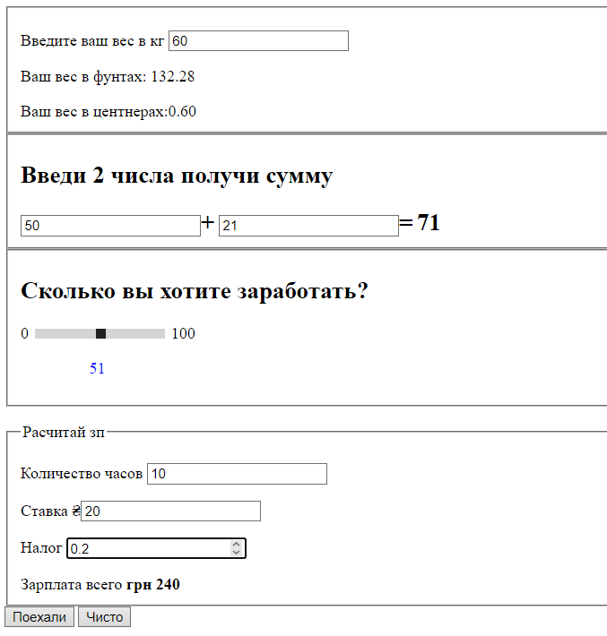
Рис. 3. Результат виконання програми

Частина 2:

Завдання 1:
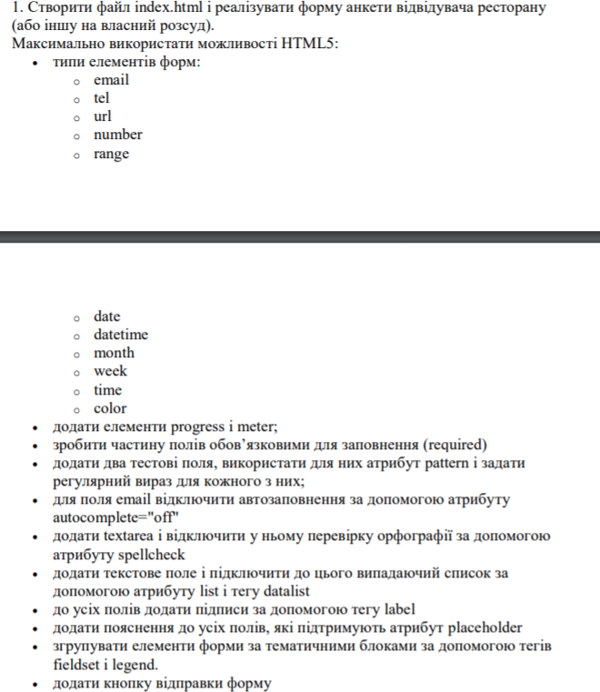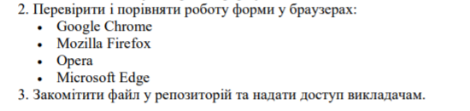
Лістинг програми:
<!DOCTYPE html>
<html lang="en">
<head>
<meta charset="UTF-8">
<title>Title</title>
</head>
<body>
<form>
<hr>
<hr>
<hr>
<fieldset style="background-color: antiquewhite">
<legend style="color: red"><strong>Примітка</strong></legend>
<p>Ми будемо раді, якщо Ви поділитесь з нами своїми враженнями від відвідування ресторану <strong>«Сто грам»</strong>.</p>
Ваші коментарі дуже важливі та дають нам змогу з'ясувати побажання Гостей, реалізувати їх і підвищити якість обслуговування.
</fieldset>
<fieldset style="background-color: antiquewhite">
<legend style="color: red"><strong>Анкета</strong></legend>
<ol>
<li>
<label for="file">Завантаження анкети </label>
<progress id="file" max="100" value="75"></progress>
</li>
<li>
<label >Дата відвідування ресторану:</label > <input type="date" name="calendar" required>
</li>
<li>
<p><label >Офіціант, який Вас обслуговував: </label><input type="text" name="text" required placeholder="Ім'я офіціанта"></p>
</li>
<li>
<label > Введіть свій номер телефону в форматі 2-xxx-xxx, де замість x
повинна бути цифра:</label>
<input type="tel" pattern="2-[0-9]{3}-[0-9]{3}" placeholder="Номер телефону">
</li>
<li>
<p><label >Порядковий номер офіціанту в форматі 2-хх, де замість х повинна бути цифра: </label><input pattern="2-[0-9]{2}" placeholder="Порядковий номер"></p>
</li>
<fieldset oninput="aa.value=rg.value">
<legend style="color: green">Оцінка роботи офіціанта</legend>
<p><label >Оцініть роботу офіціанту від 0 до 100, де (0- погано, а 100- чудово)</label> <p>0<input type="range" min="0" max="100" step="1" value="58" name="rg">
100</p>
<p> Оцінка <output name="aa" for="rg" style="color: blueviolet"></output></p>
</fieldset>
<li>
<p> <label >Вкажіть ваш email:</label > <input type="email" name="mail" placeholder="Ваш email" required autocomplete="off"></p>
</li>
<li>
<label>Розкажіть що Ви замовляли </label><textarea spellcheck="false" placeholder="Що ви замовляли?"></textarea>
</li>
<li>
<label>У який день тижня Ви відвідали ресторан?</label> <input list="days" placeholder="Дні тижня">
<datalist id="days">
<option value="Понеділок"></option>
<option value="Вівторок"></option>
<option value="Середа"></option>
<option value="Четвер"></option>
<option value="П'ятниця"></option>
</datalist></p>
</li>
<ul>
<label for="anketa"><strong>Рівень пройденої анкети</strong></label>
<meter id="anketa"
min="0" max="100"
value="85">
at 50/100
</meter>
</ul>
</ol>
&nbsp&nbsp&nbsp&nbsp&nbsp&nbsp&nbsp&nbsp&nbsp&nbsp&nbsp&nbsp&nbsp&nbsp&nbsp&nbsp&nbsp&nbsp&nbsp&nbsp <input style="border-bottom-color: crimson" type="submit" value="Відправити"></td>&nbsp&nbsp<input style="border-bottom-color: crimson" type="reset" value="Очистити анкету">
</fieldset>
<hr>
<hr>
<hr>
</form>
</body>
</html>

Результат виконання програми:
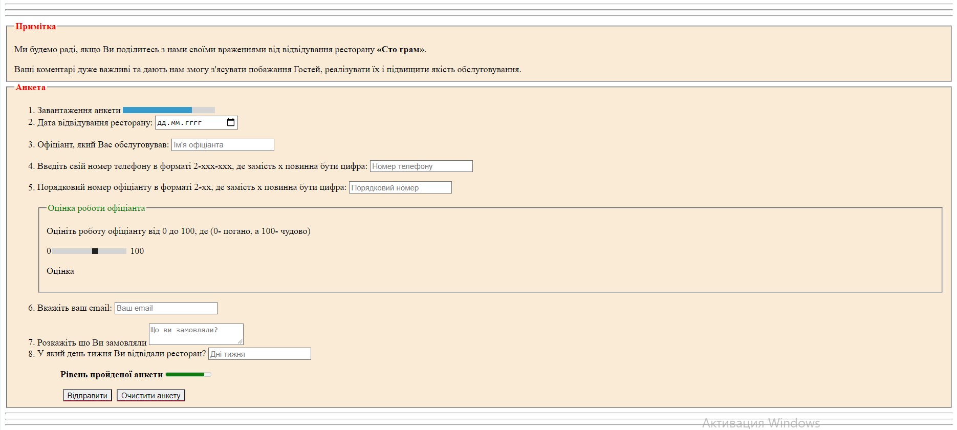
Рис. 4. Результат виконання програми

Частина 3:

Завдання 1:
Лістинг програми:
<!DOCTYPE html>
<html lang="en">
<head>
<meta charset="UTF-8">
<title>Title</title>
</head>
<body>
<video width="800" height="400" controls="controls" poster="Road%20-%2057993.mp4">
<source src="Road%20-%2057993.mp4" type='video/ogg; codecs="theora, vorbis"'>
<source src="Road%20-%2057993.mp4" type='video/mp4; codecs="avc1.42E01E, mp4a.40.2"'>
<source src="Road%20-%2057993.mp4" type='video/webm; codecs="vp8, vorbis"'>
<a href="video/duel.mp4">Скачайте видео</a>.
</video>
</body>
</html>

Результат виконання програми:
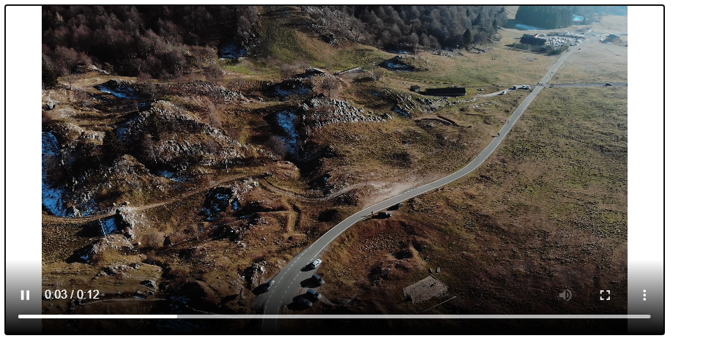
Рис. 5. Результат виконання програми
Завдання 2:

Лістинг програми:
<!DOCTYPE html>
<html lang="en">
<head>
<meta charset="UTF-8">
<title>Title</title>
</head>
<body>
<h2>Трек №1</h2>
<audio controls>
<source src="SODA%20LUV%20-%20БЛЭСС%20ГАД_(newtopmp3.org).mp3" type="audio/mpeg">
</audio>
<h2>Трек №2</h2>
<audio controls>
<source src="SODA%20LUV%20-%20ХОТБОКС%20(prod%20by%20Young%20Royce)_(newtopmp3.org).mp3" type="audio/mpeg">
</audio>
<h2>Трек №3</h2>
<audio controls>
<source src="163onmyneck,%20Kyivstoner%20-%20Трап%20это%20музон%20от%20ублюдков.mp3" type="audio/mpeg">
</audio>
</body>
</html>

Результат виконання програми:
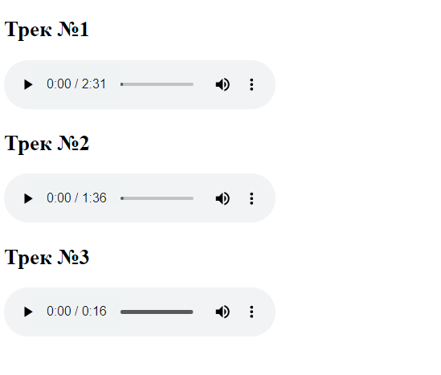
Рис. 6. Результат виконання програми

Частина 4:
Завдання 5:
Лістинг програми:
<!DOCTYPE html>
<html lang="en">
<head>
<meta charset="UTF-8">
<title>Title</title>
</head>
<body>
<h1>Зміст лабораторної роботи №3:</h1>
<p></p>
<strong><h2>
<p><a href="http://localhost:63342/untitled/zadanie%201.html?_ijt=7rcidklm7p0sebnk34ost16g3l">Завдання №1</a></p>
<p><a href="http://localhost:63342/untitled/form2.html?_ijt=7rcidklm7p0sebnk34ost16g3l">Завдання №2</a></p>
<p><a href="http://localhost:63342/untitled/2.1.html?_ijt=7rcidklm7p0sebnk34ost16g3l">Завдання №3</a></p>
<p><a href="http://localhost:63342/untitled/2zadanie.html?_ijt=7rcidklm7p0sebnk34ost16g3l">Завдання №4</a></p>
<p><a href="http://localhost:63342/untitled/video.html?_ijt=7rcidklm7p0sebnk34ost16g3l">Завдання №5</a></p>
<p><a href="http://localhost:63342/untitled/audio.html?_ijt=7rcidklm7p0sebnk34ost16g3l">Завдання №6</a></p>
</h2></strong>
</body>
</html>

Результат виконання програми:
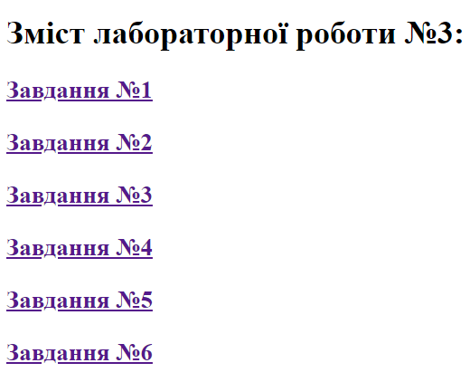
Рис. 7. Результат виконання програми

Висновок: навчитилися створювати форми реєстрації, познайомилися з тегами та атрибутами HTML для створення форм. Навчилися додавати аудіо та відео матеріали на веб-стоінки.

